Составление гидравлических схем

**Составление принципиальных гидравлических схем объемного гидропривода**

Принцип действия объемного гидропривода основан на практической несжимаемости рабочей жидкости (высоком модуле объемного сжатия рабочей жидкости), использовании закона Паскаля и уравнения Бернулли, учитывающего течение реальной жидкости в гидросистеме. Причем для большинства практических инженерных расчетов в уравнении Бернулли можно пренебрегать геометрическим и скоростным напорами ввиду их малости. Для гидроприводов применяют три типа схем: структурные, принципиальные и схемы соединений.

**Правила выполнения гидравлических и пневматических схем (ГОСТ 2.704-76)**

Схемой называют конструкторский документ, на котором показаны в виде условных изображений или обозначений составные части изделия и связи между ними. На схемах действительное пространственное расположение составных частей изделия обычно не учитывают или учитывают приближенно.

Графические обозначения элементов на схеме следует располагать таким образом, чтобы линии связи были наименьшей длины, а также число их изломов и взаимных пересечений было минимальным. На поле схемы допускается помещать спецификации, различные технические данные, например, технические требования, таблицы, диаграммы и т.п. Гидравлические и пневматические схемы в зависимости от их основного назначения разделяют на следующие типы:

- структурные;

- принципиальные;

- соединения (монтажные).

 На структурной схеме изображают все основные функциональные части изделия (элементы, устройства и функциональные группы) и основные взаимосвязи между ними. Функциональные части на схеме изображают сплошными основными линиями в виде прямоугольников или условных графических обозначений. Графическое построение схемы должно давать наиболее наглядное представление о последовательности взаимодействия функциональных частей в изделии. На линиях взаимосвязей рекомендуется указывать направление потоков рабочей среды. На схеме должны быть указаны наименования каждой функциональной части изделия, если для ее обозначения применен прямоугольник. При изображении функциональных частей в виде прямоугольников наименования, типы, обозначения и функциональные зависимости рекомендуется вписывать внутрь прямоугольников. При большом количестве функциональных частей допускается взамен наименований, типов и обозначений проставлять порядковые номера справа от изображения или над ним, как правило, сверху вниз в направлении слева направо. В этом случае наименования, типы и обозначения указывают в таблице, помещаемой на поле схемы.

На принципиальной схеме изображают все гидравлические и пневматические элементы или устройства, необходимые для осуществления и контроля в изделии заданных гидравлических (пневматических) процессов, и все гидравлические (пневматические) связи между ними. Элементы и устройства на схеме изображают в виде условных графических обозначений. Все элементы и устройства изображают на схемах, как правило, в исходном положении: пружины в состоянии предварительного сжатия, электромагниты обесточенными и т. п. В технически обоснованных случаях допускается отдельные элементы схемы или всю схему вычерчивать в выбранном рабочем положении с указанием на поле схемы положения, для которого изображены эти элементы или вся схема. Условные графические обозначения баков под атмосферным давлением и места удаления воздуха из гидросети изображают на схеме только в положении, в котором они приведены в соответствующих стандартах.

Каждый элемент или устройство, входящее в изделие и изображенное на схеме, должны иметь буквенно-цифровое позиционное обозначение, состоящее из буквенного обозначения и порядкового номера, проставленного после буквенного обозначения. Буквенное обозначение должно представлять собой сокращенное наименование элемента, составленное из его начальных или характерных букв; например: клапан – К, дроссель – ДР.

Порядковые номера элементам (устройствам) следует присваивать, начиная с единиц, в пределах группы элементов (устройств), которым на схеме присвоено одинаковое буквенное позиционное обозначение, например, P1, P2, Р3 и т. д., K1, K2, К3 и т. д. Буквы и цифры в позиционных обозначениях на схеме следует выполнять одним размером шрифта. Порядковые номера должны быть присвоены в соответствии с последовательностью расположения элементов или устройств на схеме сверху вниз в направлении слева направо. При необходимости допускается изменять последовательность присвоения порядковых номеров в зависимости от размещения элементов в изделии или от направления потока рабочей среды. При внесении изменений в схему последовательность присвоения порядковых номеров может быть нарушена. Позиционные обозначения элементам (устройствам) следует присваивать в пределах изделия (установки).

Допускается позиционные обозначения элементам присваивать в пределах каждого устройства. Если в состав изделия входит несколько одинаковых устройств, то позиционные обозначения элементам следует присваивать в пределах этих устройств (рис. 3.1).

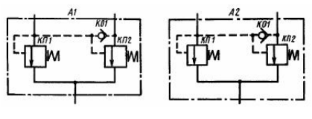

Рис. 3.1. Условное обозначение элементов

Элементам, не входящим в устройства, позиционные обозначения присваивают после элементов, входящих в устройства.

Позиционные обозначения проставляют на схеме рядом с условными графическими обозначениями элементов и (или) устройств с правой стороны или над ними. На принципиальной схеме должны быть однозначно определены все элементы, входящие в состав изделия и изображенные на схеме. Данные об элементах должны быть записаны в перечень элементов. При этом связь перечня с условными графическими обозначениями элементов должна осуществляться через позиционные обозначения. Допускается в отдельных случаях, установленных в государственных или отраслевых стандартах, все сведения об элементах помещать около условных графических обозначений.

Перечень элементов помещают на первом листе схемы или выполняют в виде самостоятельного документа. Перечень элементов оформляют в виде таблицы (рис. 3.2). Если перечень элементов помещают на первом листе схемы, то его располагают, как правило, над основной надписью. Расстояние между перечнем элементов и основной надписью должно быть не менее 12 мм. Продолжение перечня элементов помещают слева от основной надписи, повторяя головку таблицы. Перечень элементов в виде самостоятельного документа выполняют на формате 11. Основную надпись и дополнительные графы к ней выполняют по ГОСТ 2.104-68.

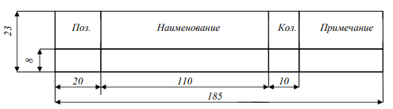

В графах перечня указывают следующие данные:

- в графе «Поз. обозначение» – позиционное обозначение элемента, устройства или обозначение функциональной группы;

- в графе «Наименование» – наименование элемента (устройства) в соответствии с документом, на основании которого этот элемент (устройство) применен, и обозначение этого документа (основной конструкторский документ, государственный стандарт, отраслевой стандарт, технические условия, каталог и т. д.).

Элементы в перечень записывают группами в алфавитном порядке буквенных позиционных обозначений. В пределах каждой группы, имеющей одинаковые буквенные позиционные обозначения, элементы располагают по возрастанию порядковых номеров. Элементы одного типа с одинаковыми гидравлическими (пневматическими) параметрами, имеющие на схеме последовательные порядковые номера, допускается записывать в перечень в одну строку. В этом случае в графу «Поз. обозначение» вписывают только позиционные обозначения с наименьшим и наибольшим порядковыми номерами, например: К7; К8; Р7. . . P12, а в графу «Кол.» – общее количество таких элементов.

При записи элементов, имеющих одинаковую первую часть позиционных обозначений, допускается:

- записывать наименование элементов в графе «Наименование» в виде общего наименования (заголовка) один раз на каждом листе перечня элементов;

- записывать в общем наименовании (заголовке) обозначения документов, на основании которых эти элементы применены (рис.3.3).

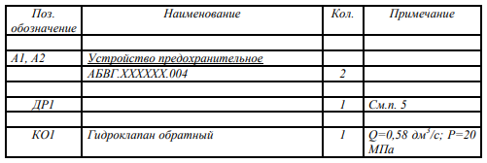

Рис.3.3. Описание основных элементов гидравлической схемы

На схеме следует указывать обозначения выводов (соединений) элементов (устройств), нанесенные на изделие или установленные в их документации. Если в конструкции элемента (устройства) и в его документации обозначения выводов (соединений) не указаны, то допускается условно присваивать им обозначения на схеме, повторяя их в дальнейшем в соответствующих конструкторских документах. При условном присвоении обозначений выводам (соединениям) на поле схемы помещают соответствующее пояснение. При изображении на схеме нескольких одинаковых элементов (устройств) обозначения выводов (соединений) допускается указывать на одном из них.

На схеме около условных графических обозначений элементов, требующих пояснения в условиях эксплуатации, помещают соответствующие надписи, знаки или графические обозначения. Надписи, знаки или графические обозначения, предназначенные для нанесения на изделие, на схеме заключают в кавычки. При наличии в изделии трех и более одинаковых элементов, устройств или функциональных групп, соединенных последовательно, допускается вместо изображения всех последовательно соединенных элементов, устройств или функциональных групп изображать только первый и последний элементы (устройства или функциональные группы), показывая гидравлические (пневматические) связи между ними штриховыми линиями.

Если параллельное или последовательное соединение осуществлено для получения определенного значения параметра, то в перечне элементов в графе «Примечание» указывают общий (суммарный) параметр элементов, например, расход

Q = 0,71 дм 3 /с [(Q1 + Q2) = (0,58 +0,13) = 0,71].

При проектировании изделия, в которое входит несколько разных устройств, на каждое устройство рекомендуется выполнять самостоятельную принципиальную схему. На устройства, которые могут быть применены в других изделиях или самостоятельно, следует выполнять самостоятельные принципиальные схемы.

При необходимости на условные графические обозначения элементов и устройств наносят изображения знаков регулирования На линиях связи допускается указывать направление потоков рабочей среды.

Принципиальная гидравлическая схема определяет полный состав элементов и связей между ними и дает детальное представление о принципах работы изделия. Элементы и устройства на схеме изображают в исходном положении в виде условных стандартных графических обозначений, установленных ГОСТами.

Принципиальная гидравлическая схема служит основой для расчета гидропривода, разработки схем соединений, изучения принципа действия машины.

Схемой соединений (монтажной) называют схему, показывающую соединение составных частей изделия и определяющую трубопроводы, которыми обеспечиваются эти соединения, а также места их присоединения. Элементы и устройства на схеме (после расчета и выбора стандартного гидрооборудования) изображают в виде упрощенных внешних очертаний. Допускается изображать их в виде прямоугольников.

**3.2. Условные графические и буквенные обозначения основных элементов гидропривода**

Элементы и устройства гидропривода изображаются на принципиальных гидравлических схемах, определяющих полный состав элементов и связи между ними, в виде условных графических обозначений, установленных ГОСТ 2.780-96, ГОСТ 2.781-96, ГОСТ 2.782-96, ГОСТ 2.784-96. Условные графические обозначения основных элементов гидропривода (пневмопривода), применяемые в гидравлических и пневматических схемах, приведены в табл. 3.1.

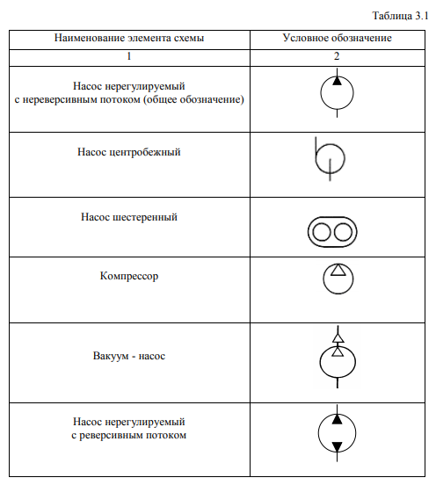

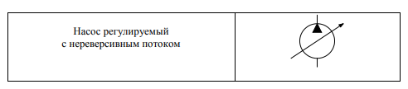

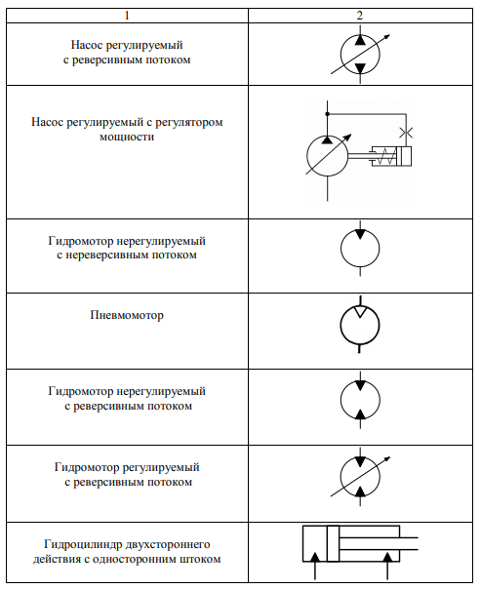

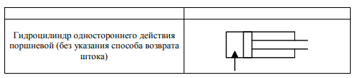

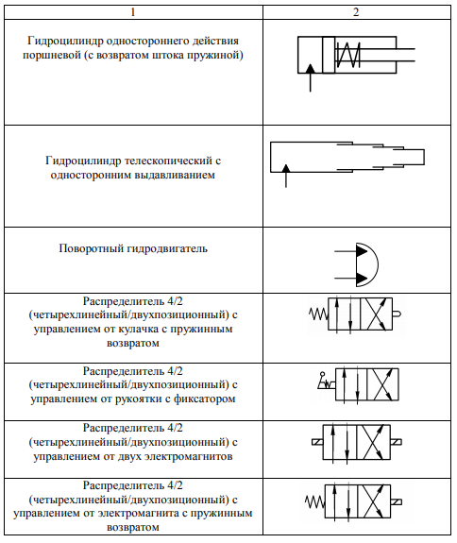

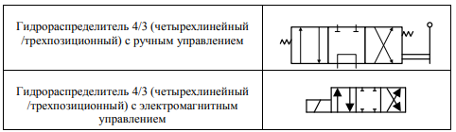

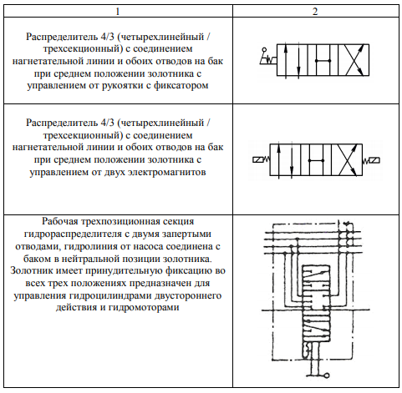

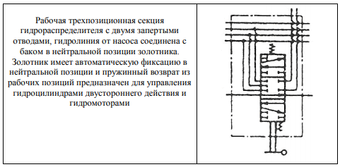

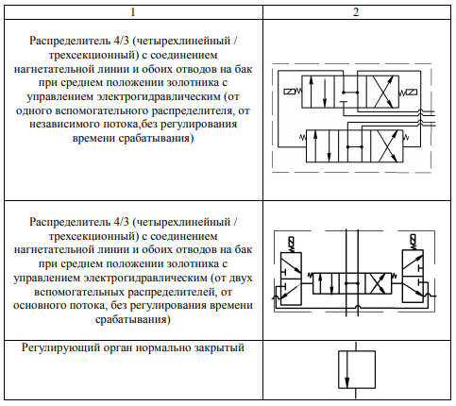

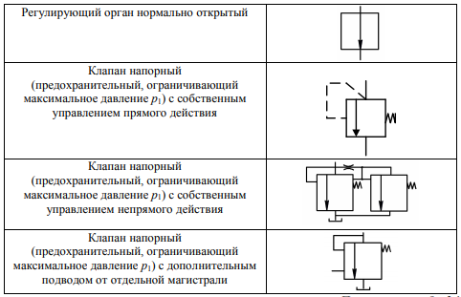

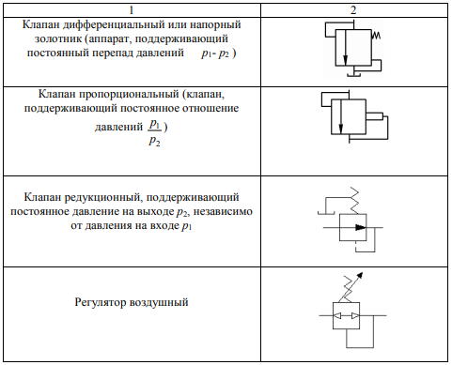

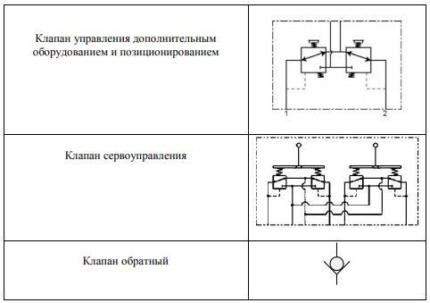

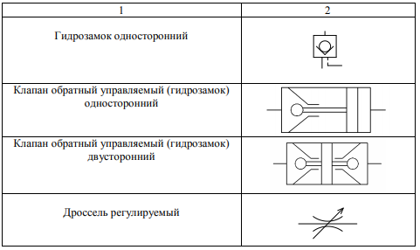

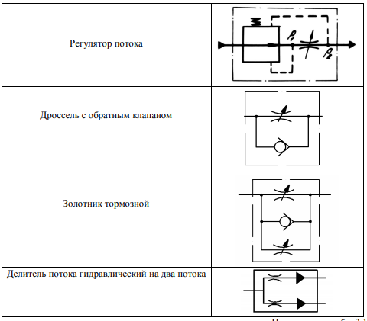

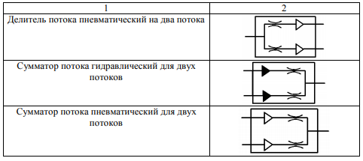

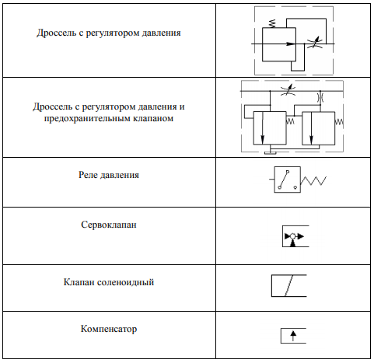

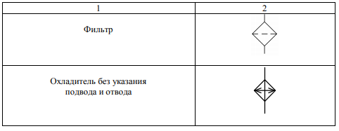

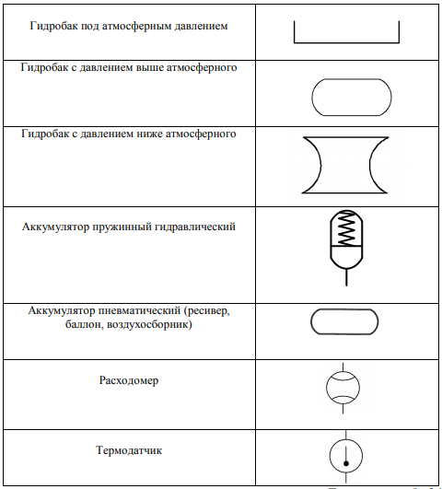

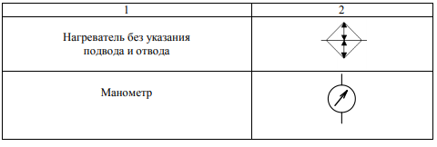

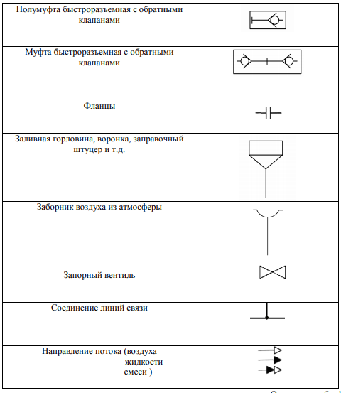

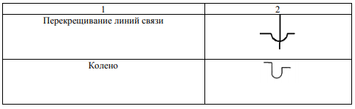

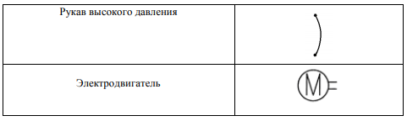

Буквенные позиционные обозначения основных элементов гидропривода на принципиальных гидравлических схемах по ГОСТ 2.704-76 приведены в табл. 3.2.

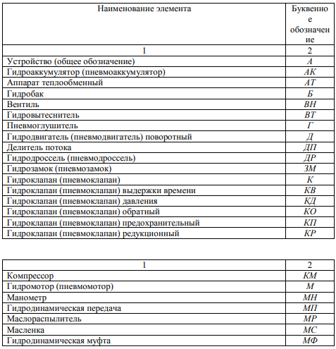

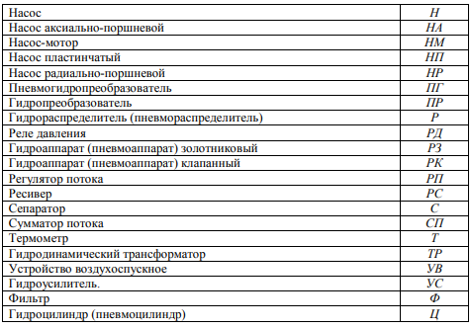

**3.3. Составление принципиальных гидравлических схем**

При составлении принципиальной гидравлической схемы необходимо учитывать многие факторы: назначение гидропривода на машине (для привода рабочего оборудования или выполнения вспомогательных операций, установочных движений); уровень давления в гидросистеме: низкий (10…16 МПа), средний (16…25 МПа), высокий (25…42 МПа); условия функционирования гидропривода; надежность и др.

В гидроприводах тракторов, бульдозеров, скреперов, рыхлителей и т.п. обычно применяются шестеренные насосы с номинальным давлением 10, 16 МПа. В гидроприводах экскаваторов, погрузчиков, автокранов используются аксиально-поршневые насосы с номинальным давлением 10, 20, 25 и 32 МПа.

При составлении гидравлической схемы какой-либо машины необходимо использовать опыт разработки и эксплуатации аналогичных машин. ВНИИстройдормаш, ВНИИземмаш совместно с заводами-изготовителями были разработаны типовые гидравлические схемы строительных и дорожных машин. Применение типовых схем повышает качество проектирования гидроприводов, снижает номенклатуру применяемого оборудования, упрощает производство.

При составлении гидравлической схемы стремятся выполнить ее простой, с минимальным количеством элементов, необходимых для функционирования гидропривода и обеспечивающих заданную надежность. В большинстве случаев выбираются гидравлические схемы с разомкнутой циркуляцией рабочей жидкости, когда жидкость от гидродвигателя поступает в гидробак. Рекомендуется применять разгруженную схему гидропривода, т.е. со сливом рабочей жидкости в гидробак под малым давлением при нейтральном положении запорно-регулирующих элементов (золотников) гидрораспределителей.

Пути совершенствования традиционных гидравлических систем связаны с уменьшением гидравлических потерь давления в трубопроводах (за счет сокращения длины трубопроводов между насосами, гидрораспределителями и гидродвигателями, сокращения количества соединений трубопроводов, применения фланцевых соединений и рукавов высокого давления с гнутой арматурой и др.); с повышением надежности и безопасности за счет применения встроенных комбинированных предохранительных и подпиточных клапанов, устройств ограничения скорости нарастания давления, вторичных предохранительных клапанов, прифланцованных к гидродвигателям, и др. /4, 18/.

**3.4 Рекомендуемые размеры обозначений элементов гидропривода на схемах**

Размеры обозначений элементов гидропривода стандартом не установлены. Поэтому в табл. 3.3 показаны рекомендуемые соотношения размеров для обозначения гидрооборудования на схемах. Силовые линии (всасывающая, напорная, сливная) на чертеже должны быть в три раза толще дренажных линий и линий управления, а расстояние между параллельными линиями – не менее 3 мм.

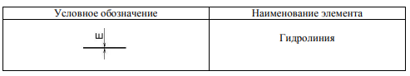

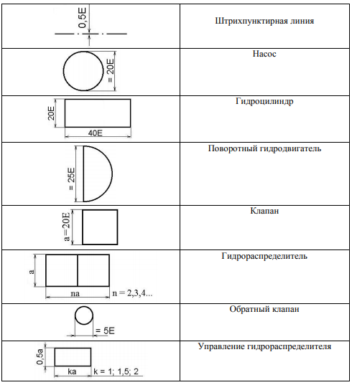

**3.5. Примеры гидравлических схем и установки элементов гидропривода в схемах**

Для управления гидродвигателями секции гидрораспределителя могут иметь различные схемы соединения каналов: параллельную, последовательную и индивидуальную. На рис. 3.4 изображена принципиальная гидравлическая схема объемного гидропривода возвратно-поступательного движения с разомкнутой циркуляцией рабочей жидкости и параллельной схемой соединения золотников гидрораспределителей. При параллельной схеме соединения золотников секций Р1 и Р2 гидрораспределителя (см. рис. 3.4) поток жидкости от насоса может быть подан одновременно на несколько гидродвигателей (гидроцилиндры Ц1 и Ц2). При этом расход жидкости делится между гидродвигателями обратно пропорционально их внешним нагрузкам.

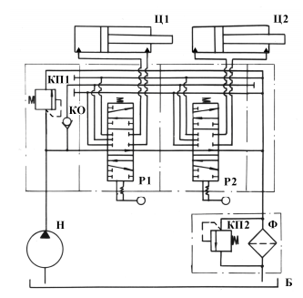

Рис. 3.4. Принципиальная гидравлическая схема гидропривода возвратно-поступательного движения с разомкнутой циркуляцией рабочей жидкости и параллельной схемой соединения золотников гидрораспределителей.

Рабочая жидкость из гидробака Б (см. рис. 3.4) по всасывающей гидролинии насосом Н подается в напорную гидролинию и поступает в трехпозиционные секции Р1 и Р2 гидрораспределителя с ручным управлением.

При нейтральном (исходном) положении золотников секций Р1 и Р2 распределителя (оно показано на схеме) напорная гидролиния соединяется со сливной гидролинией и рабочая жидкость через фильтр Ф возвращается обратно в гидробак Б. Параллельно фильтру Ф установлен переливной клапан КП2, направляющий жидкость мимо фильтра в случае загрязнения фильтрующего элемента.

Исполнительные гидролинии соединяют секции Р1, Р2 гидрораспределителя с гидроцилиндрами Ц1, Ц2 соответственно. В исходном положении золотников исполнительные гидролинии перекрыты, и штоки гидроцилиндров зафиксированы в определенном положении.

При установке, например, золотника секции Р1 гидрораспределителя в верхнее рабочее положение (т.е. его необходимо сместить вниз от исходного положения на одну позицию) жидкость от насоса Н через [обратный клапан](/g22113172-obratnye-klapany) КО будет поступать в поршневую (левую) полость гидроцилиндра Ц1, а из штоковой полости (правой) будет сливаться в гидробак. Шток гидроцилиндра Ц1 перемещается вправо, т.е. работает на выталкивание.

При включении золотника распределителя Р1 в нижнюю рабочую позицию (т.е. его необходимо сместить вверх от исходного положения на одну позицию) жидкость от насоса Н через обратный клапан КО будет поступать в штоковую полость гидроцилиндра Ц1 и из поршневой полости будет сливаться в гидробак. В этом случае шток цилиндра Ц1 перемещается влево, т.е. работает на втягивание. Управление перемещением штока гидроцилиндра Ц2 производится секцией Р2 гидрораспределителя аналогично.

Предохранительный клапан КП1 предохраняет гидросистему от давления рабочей жидкости, превышающего установленное, путем слива жидкости в гидробак Б. При установке в качестве гидродвигателей не гидроцилиндров, а гидромоторов будем иметь гидропривод вращательного движения, принцип действия которого аналогичен вышерассмотренному принципу действия гидропривода возвратно-поступательного движения.

При последовательной схеме соединения секций Р1 и Р2 золотников гидрораспределителя (рис. 3.5) несколько гидродвигателей (гидроцилиндры Ц1 и Ц2) также могут быть включены одновременно. Однако в этом случае весь поток жидкости от насоса поступает вначале в рабочую полость первого гидродвигателя, а из его сливной полости – в напорную полость второго двигателя и т.д. Отводящая гидролиния последнего из включенных гидродвигателей соединяется со сливной гидролинией.

Расход жидкости при такой схеме для каждого гидродвигателя является одинаковым, что обеспечивает одновременную работу нескольких гидродвигателей с одинаковой скоростью. Но при такой схеме рабочее давление в каждом последующем гидродвигателе равно давлению на выходе из предыдущего, а давление на выходе из насоса определяется суммой перепадов давлений на гидродвигателях.

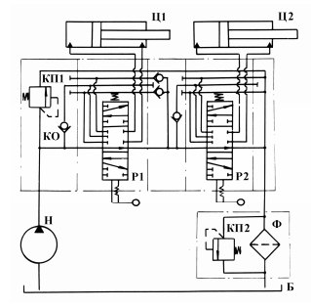

Рис. 3.5. Последовательная схема соединения золотников гидрораспределителей

При индивидуальной схеме соединения золотников секций Р1 и Р2 гидрораспределителя (рис. 3.6) поток рабочей жидкости от насоса поступает только к одному гидродвигателю, а из сливной полости направляется в сливную гидролинию. Причем при одновременном включении золотников поток жидкости поступает к тому гидродвигателю, управляющий золотник которого находится ближе к напорной гидролинии насоса.

Подвод рабочей жидкости к следующим гидродвигателям перекрыт. Чтобы включить последующий гидродвигатель, необходимо отключить предыдущий гидродвигатель.

Многозолотниковые гидрораспределители по конструктивному исполнению корпуса разделяют на секционные и моноблочные. При секционном исполнении гидрораспределителя золотники расположены в отдельных рабочих секциях, которые соединяют в единый блок с напорной и сливной секциями с помощью стяжных винтов или шпилек. Предохранительный и обратный клапаны обычно расположены в напорной секции. При моноблочном исполнении все золотники расположены в одном корпусе.

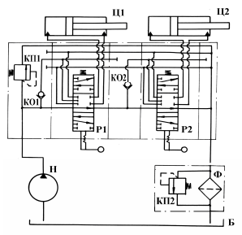

Рис. 3.6. Индивидуальная схема соединения золотников гидрораспределителей

Присоединительные отверстия гидроаппаратов по ГОСТ 24242-80 должны иметь следующие буквенные обозначения:

A, B, C, P, T – отверстия основного потока;

X, Y – отверстия потока управления;

М – отверстие для манометра;

L – дренажное отверстие.

Рекомендуемые обозначения отверстий основного потока

Р – отверстие для входа рабочей жидкости под давлением;

А, В – отверстия для присоединения к другим гидроустройствам;

Т – отверстие для выхода рабочей жидкости в гидробак;

С – отверстие проточного канала специального гидрораспределителя.

Примеры обозначений присоединительных отверстий гидроаппаратов приведены на рис. 3.7. При наличии в гидроаппарате нескольких отверстий одинакового назначения их следует обозначать буквами с добавлением порядкового номера справа.

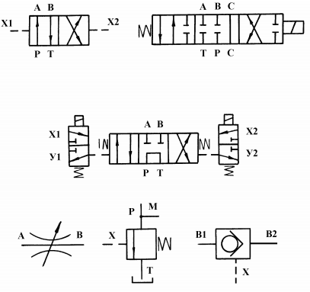

Рис. 3.7. Примеры обозначений присоединительных отверстий гидроаппаратов

Примеры условных обозначений напорных, рабочих, промежуточных и сливных секций секционных гидрораспределителей приведены на рис. 3.8 /4/. Здесь буквой Н обозначается напорная гидролиния, а буквами С1, С2 и С3 – проточные каналы. Отверстие для подвода рабочей жидкости под давлением обозначается буквой Р, а отверстие для выхода жидкости на слив – буквой Т. Отверстия для внешнего соединения с гидродвигателями обозначаются буквами А и В.

Напорная секция (см. рис. 3.8,а) включает обратный клапан и предохранительный клапан прямого действия. Такая секция (обозначается цифрами 20) применяется для гидравлических систем, не требующих расположения предохранительного клапана непосредственно около насоса.

Рабочая трехпозиционная секция (см. рис. 3.8,б) применяется для управления гидроцилиндрами двустороннего действия и реверсивными гидромоторами. Рабочая секция (обозначается цифрами 01.1) имеет фиксацию золотника во всех трех позициях.

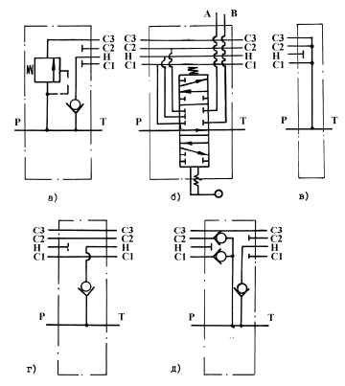

Рис. 3.8. Условные обозначения секций гидрораспределителя: а – напорная; б – рабочая трехпозиционная; в – сливная; г, д – промежуточные

Сливная секция (см. рис. 3.8,в) используется для слива рабочей жидкости в гидробак (обозначается цифрами 30).

Промежуточная секция (см. рис. 3.8,г) включает обратный клапан и применяется для поочередного выполнения двух операций (обозначается цифрами 10.2).

Промежуточная секция (см. рис. 3.8,д) имеет три обратных клапана и применяется для совмещения двух технологических операций от одного потока рабочей жидкости при последовательном соединении гидродвигателей (обозначается цифрами 10.4).

Схема гидропривода вращательного движения с замкнутой циркуляцией рабочей жидкости приведена на рис. 3.9.

В гидроприводе с замкнутой циркуляцией рабочая жидкость от гидродвигателя – гидромотора М (см. рис. 3.9) – поступает непосредственно во всасывающую гидролинию основного насоса Н1.

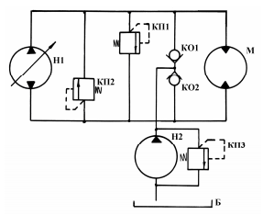

Рис. 3.9. Схема гидропривода вращательного движения с замкнутой циркуляцией рабочей жидкости

Частоту вращения вала гидромотора регулируют, изменяя рабочий объем насоса Н1, а направление вращения вала гидромотора изменяют с помощью реверсирования потока рабочей жидкости насосом Н1. Предохранительные клапаны КП1 и КП2 защищают гидросистему от перегрузок как при прямом направлении вращения, так и при реверсировании. При этом выполняет свои функции тот клапан, который соединен с напорной гидролинией.

Компенсацию утечек рабочей жидкости обеспечивает дополнительная гидросистема подпитки. В эту систему входят насос подпитки Н2, переливной клапан КП3, поддерживающий постоянное давление подпитки (обычно 0,3…0,5 МПа), два обратных клапана КО1 и КО2, включенных параллельно гидромотору. Подпитка всегда происходит в сливную гидролинию, поэтому одновременно с подпиткой осуществляется подпор рабочей жидкости в сливной гидролинии, что существенно улучшает условия работы насоса Н1 на всасывание.

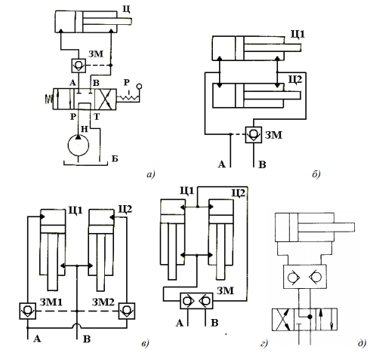

Рис. 3.10. Типовые схемы применения [гидрозамков: а, б, в – одностороннего](/g22112436-gidrozamki-odnostoronnie); г, д – двустороннего

Типовые схемы применения гидрозамков приведены на рис. 3.10. Гидрозамки предназначены для пропускания потока рабочей жидкости в одном направлении и запирания потока в обратном направлении при отсутствии управляющего воздействия. При наличии управляющего воздействия на запорно-регулирующий элемент рабочая жидкость пропускается гидрозамком в обоих направлениях.

Гидрозамки применяют в экскаваторах, автокранах, бульдозерах, скреперах и других машинах для предотвращения самопроизвольного опускания различного оборудования и механизмов (выносных или откидных опор экскаваторов, бульдозерного оборудования, ковша скрепера, подъема и опускания рабочего органа и др.). Гидрозамки обычно устанавливаются непосредственно у гидродвигателей, чаще всего у гидроцилиндров.

По конструктивному положению различают односторонние гидрозамки (см. рис. 3.10,а,б,в) – с одним запорно-регулирующим элементом и двусторонние (см. рис. 3.10,г) – с двумя запорнорегулирующими элементами.

Односторонние гидрозамки перекрывают одну гидролинию, например гидролинию поршневой полости гидроцилиндра Ц (см. рис. 3.10,а), или гидролинии штоковых полостей гидроцилиндров Ц1 и Ц2 (см. рис. 3.10,б).

Гидрозамки ЗМ1 и ЗМ2 (см. рис 3.10,в) установлены на поршневых полостях гидроцилиндров Ц1 и Ц2. Двусторонние гидрозамки защищают две гидролинии (см. рис. 3.10,г, д). На рис. 3.10, д обе точки подключения цилиндра перекрыты без утечки. При заданной остановке цилиндра (в любом положении) его невозможно сдвинуть даже с помощью усилия извне, т.е. находящийся цилиндр под нагрузкой не «ползет» даже при остановке в течение длительного времени.

При установке гидрозамков необходимо учитывать их констуктивное исполнение, а также место размещения [дросселей с обратными клапанами](/g22008143-drosseli-obratnym-klapanom) – до или после гидрозамка. Дроссель с обратным клапаном свободно пропускает поток жидкости на подъем рабочего органа и ограничивает расход рабочей жидкости и соответственно скорость рабочего органа при его опускании.

Если в схеме привода гидроцилиндра грузоподъемного механизма с гидрозамком не будет установлен дроссель с обратным клапаном, то при перемещении золотника гидрораспределителя в позицию «Опускание» в гидролинии насоса и управления замком создается давление, достаточное для открытия замка. После открытия гидрозамка рабочая жидкость из штоковой полости гидроцилиндра поступает на слив, и рабочий орган опускается под дейстием внешней нагрузки. При этом скорость перемещения штока гидроцилиндра может превысить скорость, обусловленную подачей насоса. Тогда давление в противоположной (поршневой) полости гидроцилиндра в гидролинии управления уменьшается, запорный элемент гидрозамка под действием пружины закрывается и движение прекращается. Затем давление в напорной гидролинии и в гидролинии управления снова возрастает, и гидрозамок открывается. Таким образом, происходят прерывистое движение рабочего органа и пульсация давления. Для исключения этого явления между незагруженным гидрозамком и гидроцилиндром рекомендуется установить дроссель с обратным клапаном (рис. 3.11, а), сопротивление которого при опускании рабочего органа создает давление, необходимое для открытия обратного клапана гидрозамка, и поддерживает его в этом положении.

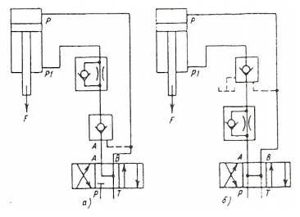

Рис. 3.11. Схема установки неразгруженного гидрозамка после дросселя (а) и разгруженного гидрозамка перед дросселем (б)

При установке замедлительного клапана или другого дросселирующего устройства между незагруженным гидрозамком и сливной гидролинией часто возникают прерывистое движение рабочего органа и пульсация давления, вследствие того что при опускании рабочего органа давление дросселирования действует на штоковую полость гидроцилиндра, последний перемещается в исходное положение и обратный клапан закрывается. После закрытия клапана движение прекращается, давление за гидрозамком уменьшается, давление в гидролинии управления повышается и гидрозамок снова открывается. После открытия гидрозамка рабочая жидкость перемещается в сливную линию, давление дросселирования возрастает, гидрозамок перекрывается и т.д.

Если дросселирование необходимо осуществить за гидрозамком (например, в гидрораспределителе), следует применять разгруженные гидрозамки (рис. 3.11, б), в которых давление дросселирования не воздействует на поршень управления гидрозамка и не закрывает его при опускании рабочего орана. В приводах механизмов опускания груза кранов, пневмоколесного хода экскаваторов, погрузчиков и других самоходных машин для исключения противообгонного скоростного режима при действии нагрузок, направление которых совпадает с направлением вращения двигателя, применяют тормозные гидроклапаны (рис. 3.12).

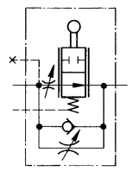

Рис. 3.12. Схема включения тормозного клапана

Тормозной клапан устанавливают на выходе из гидроцилиндра. Управление клапаном осуществляется от подводящей линии гидроцилиндра. Открытие клапана осуществляется от управляющего давления, обратно пропорционального внешней нагрузке. Вследствие этого скорость опускания груза остается примерно постоянной. На рис. 3.12 изображен открытый в исходном положении клапан замедления с обратным клапаном, дросселем главного потока и дросселем параллельного потока.

В мобильных самоходных машинах часто применяют регулируемые дроссели с обратным клапаном. Они предназначены для ограничения потока рабочей жидкости в одном направлении и свободного пропускания в другом направлении. На рис. 3.13 изображены дроссельный обратный клапан и сдвоенный дроссельный обратный клапан.

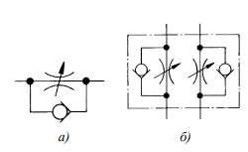

Рис. 3.13. Дроссельные клапаны: а – дроссельный обратный клапан; б – сдвоенный дроссельный обратный клапан

На рис. 3.14 изображена схема подвода и слива жидкости.

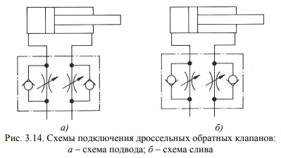

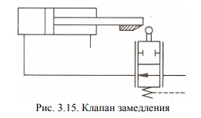

На рис. 3.15 изображена конструкция клапана замедления. Цилиндр, скорость которого регулируется клапаном замедления с помощью кулачка на штоке поршня, приводит в действие роликовый рычаг клапана замедления.

Для синхронизации движения выходных звеньев гидродвигателей, питающихся от одного насоса, используют различные способы, в том числе с помощью делителей потока (рис. 3.16).

Делитель потока ДП (см. рис. 3.16, а) установлен за гидрораспределителем Р и обеспечивает синхронизацию работы гидроцилиндров Ц1 и Ц2 в одном направлении при подаче рабочей жидкости от насоса Н в поршневые полости гидроцилиндров, при этом из штоковых полостей жидкость через гидрораспределитель сливается в гидробак Б.

При движении штоков гидроцилиндров в обратном направлении, когда рабочая жидкость от насоса подается в штоковые полости, жидкость из поршневых полостей сливается в гидробак через обратные клапаны КО1 и КО2 и гидрораспределитель Р

Делитель потока ДП (см. рис. 3.16,б) установлен на выходе из насоса Н и синхронизирует работу гидромоторов М1 и М2 в обоих направлениях. Индивидуальное управление гидромоторами обеспечивается гидрораспределителями Р1 и Р2.

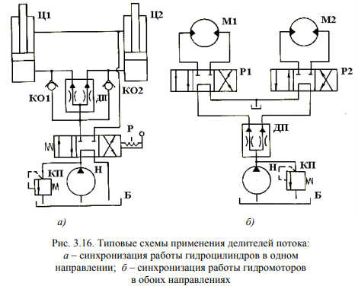

Некоторые возможные схемы установки линейных фильтров в гидросистемах представлены на рис. 3.17. Фильтры включены последовательно в гидросистему и обеспечивают фильтрацию всего потока рабочей жидкости.

Для предохранения насоса Н (см. рис. 3.17,а), который наиболее чувствителен к загрязнениям, фильтр Ф желательно устанавливать во всасывающей гидролинии насоса. Однако по мере загрязнения фильтра увеличивается гидравлическое сопротивление во всасывающей гидролинии и ухудшаются условия всасывания насоса жидкостью, поэтому этот способ установки фильтра в гидросистемах с самовсасывающим насосом не распространен.

Для фильтра Ф, включенного в напорную гидролинию после насоса Н (см. рис. 3.17,б) для защиты высокочувствительных к загрязнениям элементов гидропривода (гидрораспределителя Р и гидроцилиндра Ц), характерна работа при максимальном давлении рабочей жидкости. В связи с этим ужесточаются требования к прочностным характеристикам корпуса фильтра и увеличивается масса фильтра.

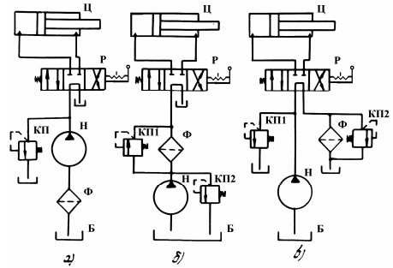

Рис. 3.17. Схемы установки фильтров: а – во всасывающей гидролинии; б – в напорной гидролинии; в – в сливной гидролинии

Включение фильтра Ф в сливную гидролинию (см. рис. 3.17,в) является широко распространенным. В гидроприводах строительных и дорожных машин применяются линейные фильтры с номинальной тонкостью фильтрации 25 и 40 мкм, которые устанавливаются в сливных гидролиниях с давлением не выше 0,63 МПа. В крышках фильтров имеются перепускные клапаны.

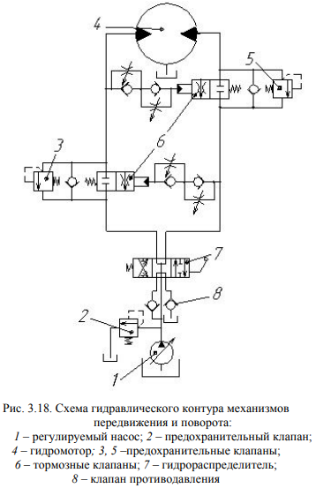

На рис. 3.18 показана схема гидравлического контура механизма передвижения экскаватора и других машин, а также механизмов поворота различных рабочих органов. Схема обеспечивает бескавитационную с контролируемым замедлением работу реверсивного гидромотора 4 за счет тормозных клапанов 6, возможность бесступенчатого изменения частоты вращения вала гидромотора в широком диапазоне при помощи объемного и частично дроссельного регулирования за счет совместной работы золотника гидрораспределителя 7 с тормозным клапаном 6.

Схема также обеспечивает защиту гидромотора 4 при помощи предохранительных клапанов 3, 5 от чрезмерных давлений, которые могут возникнуть в моменты мгновенных перекрытий тормозных клапанов 6.

Кроме того, схема обеспечивает бескавитационную работу гидромотора в нейтральном положении гидрораспределителя 7 за счет клапана противодавления 8.

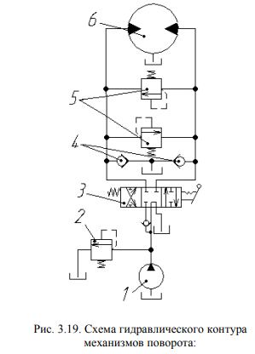

1 – нерегулируемый насос; 2 – предохранительный клапан; 3 – гидрораспределитель; 4 – обратные клапаны (для подпитки); 5 – предохранительные клапаны; 6 – гидромотор

На рис. 3.19 показана схема гидравлического контура механизма поворота платформы экскаватора и других подобных механизмов, которая пользуется большим распространением из-за своей относительной простоты. Для гидравлического контура, выполненного по схемам на рис. 3.18 и 3.19, необходимо иметь нормально замкнутый тормоз гидромотора, гидравлически управляемый, например, от дополнительного золотника, сблокированного с основным.

В автомобилестроении для повышения мощности двигателя внутреннего сгорания при той же величине его рабочего объема достаточно широко используется турбонаддув. При турбонаддуве воздух подается в рабочие цилиндры двигателя за счет принудительного нагнетания его компрессором. Поэтому увеличивается количество (масса) воздуха, подаваемого в цилиндры двигателя внутреннего сорания за один рабочий цикл. При большем количестве воздуха в камере (камерах) сгорания имеется возможность подачи туда и большего количества топлива. За счет увеличения массы рабочей смеси увеличивается количество выделяемой теплоты при сгорании и, следовательно, мощность двигателя. Таким образом, система турбонаддува служит для нагнетания воздуха в камеру сгорания двигателя. Её основным составным элементом является компрессор, который и обеспечивает выполнение указанной задачи.

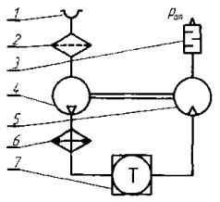

Рис. 3.20. Принципиальная схема турбонаддува ДВС

На рис. 3.20 приведена принципиальная схема системы турбонаддува, на которой компрессор отмечен позицией 4. Кроме компрессора, схема подачи воздуха также включает воздухозаборник 1, воздушный фильтр 2 и охладитель 6. Проходя последовательно через фильтр 2, компрессор 4 и охладитель 6, воздух попадает в двигатель внутреннего сгорания (тепловой двигатель) 7. В камерах сгорания двигателя он смешивается с топливом, а затем происходит сгорание топливно-воздушной смеси. Система турбонаддува интересна тем, что компрессор для подачи воздуха в двигатель внутреннего сгорания в большинстве случаев имеет пневматический привод. Для этого используется энергия выхлопных газов того же двигателя. Выхлопные газы, направляемые на выход (в атмосферу), перед глушителем 3 проходят через пневматический двигатель 5.

В качестве пневматического двигателя обычно используется пневматическая турбина. Выхлопные газы, проходя через турбину 5, приводят её во вращение. Она в свою очередь приводит во вращение компрессор 4. В большинстве конструкций турбина 5 и компрессор 4 имеют общий вал. Таким образом, система турбонаддува двигателя внутреннего сгорания в большинстве случаев включает собственно систему подачи воздуха в камеры сгорания двигателя и пневмопривод компрессора этой системы.

Далее остановимся на элементах, входящих в состав рассмотренной системы турбонаддува.

Воздухозаборник 1 представляет собой трубопровод специальной формы, забирающий воздух из атмосферы.

Фильтр 2 системы турбонаддува двигателя внутреннего сгорания служит для очистки воздуха с целью получения в дальнейшем топливно-воздушной смеси высокого качества и, следовательно, обеспечения её нормального сгорания. Принципиально он не отличается от обычных воздушных фильтров, используемых на автомобильных и тракторных двигателях, а также в двигателях других самоходных машин.

В качестве компрессора 4 в большинстве систем турбонаддува двигателей внутреннего сгорания используются динамические лопастные компрессоры. Наибольшее распространение получили центробежные одноступенчатые компрессоры. Принципиальную конструкцию такого компрессора можно получить из компрессора, если поток газа после рабочего колеса направить на выход. Такие компрессоры надежны в работе, так как не имеют пар трения, выполняемых с высокой точностью. Некоторую сложность при производстве лопастных компрессоров представляет собой изготовление рабочего колеса и корпуса компрессора (они обычно изготовляются литьем). Эксплуатируются центробежные компрессоры при относительно высоких частотах вращения, поэтому основным элементом, определяющим надежность работы и срок службы компрессора, является его подшипник (или подшипники).

Кроме динамических, в качестве компрессоров используются также объемные пневмомашины. Объемные компрессоры обычно приводятся во вращение непосредственно от коленчатого вала двигателя, и в двигателестроении их чаще называют нагнетателями. Наибольшее применение в качестве нагнетателей получили поршневые, роторно-поршневые и другие роторные компрессоры.

Эти компрессоры (с приводом от вала двигателя) по сравнению с лопастными компрессорами (с приводом от пневматической турбины) могут обеспечивать достаточно стабильную подачу в широком диапазоне скорости вращения. Они позволяют существенно повышать мощность двигателя при средних и малых скоростях вращения его вала. При этих скоростях вращения коленчатого вала двигателя подача лопастного компрессора может быть меньше требуемого расхода воздуха из-за небольшого количества отработанных газов, направляемых от двигателя через турбину привода на выхлоп. Однако объемные нагнетатели имеют существенно большие габариты и массу.

Современные системы принудительной подачи воздуха в двигатели внутреннего сгорания с использованием объемных компрессоров позволяют повышать их мощность в 1,25... 1,4 раза. Большее повышение мощности ограничивается невозможностью значительного повышения давления из-за утечек воздуха через зазоры в компрессоре. Использование лопастных компрессоров с приводом от пневматической турбины позволяет увеличивать мощность двигателя в 1,5...2 и более раз. Необходимо учитывать, что объемные компрессоры могут повышать мощность двигателя внутреннего сгорания в широком диапазоне скоростей вращений его вала, а лопастные компрессоры эффективно работают в зоне высоких скоростей.

В компрессорах в соответствии с законами термодинамики при сжатии происходит нагревание воздуха. Однако подвод нагретого воздуха к двигателю нецелесообразен, так как это влечет за собой уменьшение массового заполнения его рабочих камер воздушнотопливной смесью и ухудшение теплового режима двигателя. Для устранения отмеченных отрицательных моментов воздух после компрессора охлаждается, проходя через теплообменник-охладитель 6. В большинстве систем наддува для этого используется система охлаждения двигателя, однако может быть использован и обдув пневмопривода воздухом окружающей среды.

Пневматическая турбина 5, применяемая для привода компрессора, использует энергию выхлопных газов двигателя, давление которых на выходе из рабочего цилиндра двигателя внутреннего сгорания достигает 0,4...0,5 МПа. Выхлопные газы направляются на лопатки пневмотурбины и приводят её во вращение. В большинстве систем турбонаддува пневматическая турбина представляет собой лопастную динамическую машину с радиальным направлением потока выхлопных газов на входе. Её принципиальное устройство аналогично конструкции одноступенчатого центробежного компрессора, рассмотренного ранее, но рабочий поток через турбину направлен в противоположном (по сравнению с компрессором) направлении. Между гидравлическими и пневматическими турбинами имеются отличия второстепенного характера. Они вызваны различием свойств жидкостей и газов, используемых в качестве рабочих тел. Эти различия в первую очередь касаются применяемых материалов, конструкции уплотнительных устройств и способов смазки поверхностей трения.

Глушители, используемые на двигателях с турбонаддувом, практически ничем не отличаются от глушителей, используемых на аналогичных двигателях внутреннего сгорания без турбонаддува.

Для привода в действие тормозных механизмов автомобилей, в первую очередь грузовиков большой и средней грузоподъемности, наряду с другими типами используются также пневматические приводы. Такие приводы, в частности, получили распространение на автомобилях серии ЗИЛ.

На рис. 3.21 представлена упрощенная принципиальная схема пневматического привода грузового автопоезда ЗИЛ. Основными элементами представленной пневматической системы являются компрессор 1, регулятор давления 2, ресивер (воздухосборник) 7, комбинированный управляющий кран 9, предохранительный клапан 12, быстроразъемное соединение 13 пневмосистем автомобиля-тягача и прицепа (или полуприцепа), а также исполнительные пневмоцилиндры автомобиля-тягача 14 и прицепа 15

Общий принцип работы представленного пневмопривода автомобиля заключается в следующем. Компрессор 1 нагнетает воздух в ресивер 7, в котором сжатый воздух находится под давлением для дальнейшего использования при торможении автомобиля.

Регулятор давления 2 поддерживает давление в системе в пределах заданных величин. Он также служит для разгрузки насоса при работе автомобиля без подзарядки пневмосистемы. Кроме того, регулятор давления, используемый в пневмоприводах автомобилей ЗИЛ, имеет встроенный фильтр.

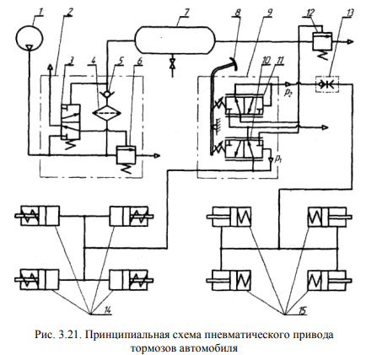

Предохранительный клапан 12 служит для предохранения пневмопривода от разрушения при превышении расчетнодопустимого давления. Он обычно отрегулирован на предельно допустимое давление, большее, чем максимальное рабочее давление, т.е. Pпред > Pmах . Комбинированный кран 9 представляет собой комбинацию управляющих пневмоаппаратов и направляет воздух под давлением к исполнительным пневмоцилиндрам 14 и 15. При этом обеспечивается пропорциональность подводимого давления и усилия на педаль тормоза 8. Исполнительные пневмоцилиндры 14 и 15 создают усилия на тормозных механизмах колес.

Предохранительный клапан 12 служит для предохранения пневмопривода от разрушения при превышении расчетнодопустимого давления. Он обычно отрегулирован на предельно допустимое давление, большее, чем максимальное рабочее давление, т.е. рпред > рmах . Комбинированный кран 9 представляет собой комбинацию управляющих пневмоаппаратов и направляет воздух под давлением к исполнительным пневмоцилиндрам 14 и 15. При этом обеспечивается пропорциональность подводимого давления и усилия на педаль тормоза 8. Исполнительные пневмоцилиндры 14 и 15 создают усилия на тормозных механизмах колес.

У автомобилей серии ЗИЛ пневмоцилиндры автомобиля-тягача 14 являются пневмодвигателями прямого действия, т.е. они обеспечивают тормозные усилия за счет сжатого воздуха, а растормаживание – за счет пружин. Пневмоцилиндры прицепа 15 являются пневмодвигателями обратного действия, т.е. они обеспечивают тормозные усилия за счет пружин, а растормаживание – за счет сжатого воздуха. При движении автопоезда без торможения в рабочих полостях пневмоцилиндров 14 действует атмосферное давление, а в рабочих полостях пневмоцилиндров 15 находится воздух под давлением. При такой схеме пневмопривода при аварийном отрыве прицепа от тягача он автоматически будет заторможен.

Быстроразъемное соединение 13 предназначено для отсоединения пневмопривода тормозов прицепа от основной пневмосистемы автомобиля-тягача. В пневмосистему также включают дополнительные пневматические устройства: манометры, датчики давления, предохранители от замерзания, регулятор тормозных сил и др. К пневмосистеме рабочего тормоза могут также подключаться пневмопривод стояночного тормоза, пневмопривод стеклоочистителя и т.д.

На примерах рис. 3.18, 3.19, 3.20 и 3.21 были рассмотрены отдельные гидравлическихе контуры мобильных машин. На практике, как правило, после того как составлены отдельные схемы гидравлических контуров, они довольно просто объединяются в гидравлическую схему машины. После этого необходимо подобрать отдельные гидроагрегаты, обеспечивающие определенные функциональные требования, а также рабочие параметры и характеристики.

[Подробнее: https://hydro-maximum.com.ua/a368971-sostavlenie-printsipialnyh-gidravlicheskih.html](https://hydro-maximum.com.ua/a368971-sostavlenie-printsipialnyh-gidravlicheskih.html)